# 河北环境信息中心综合管理平台修改文档

测试地址：

http://36.45.169.240:7018/HeBeiZongHeGuanLiPingTai/page/views/login/index.html

测试用户：admin 1

DEMO: <https://tpmg1d.axshare.com> 密码123678

## 业务系统管理

### 列表

* + 1. 增加开发单位、运维单位查询条件，下拉框

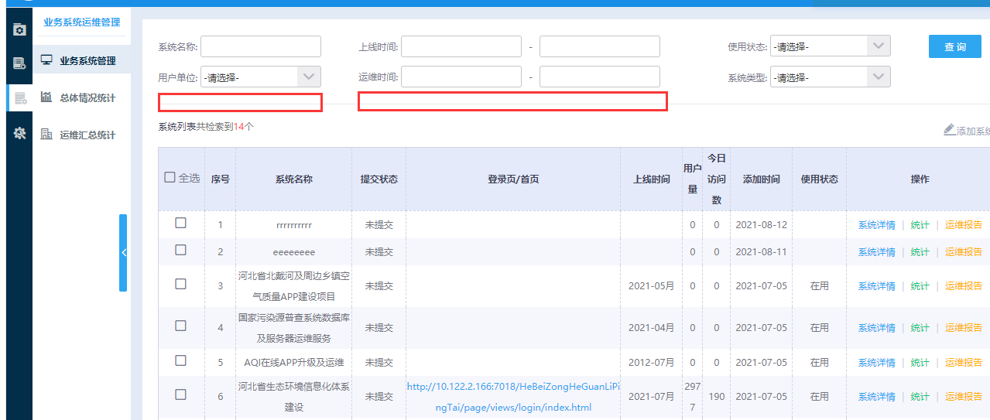

### 系统详情

* + 1. 立项合同，质保、支付运维情况下，均为必填项

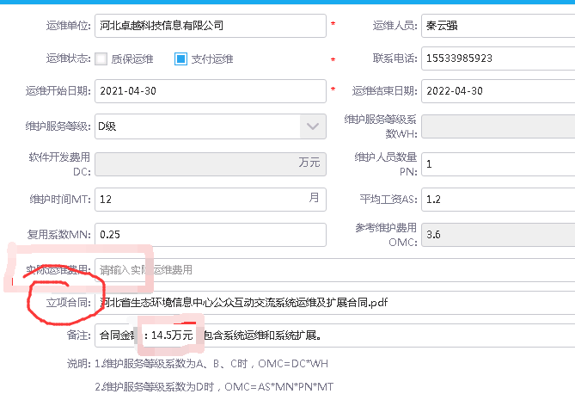

* + 1. 统计页面，添加“返回列表”（添加到右上角，还是悬浮并固定在页面底部？）

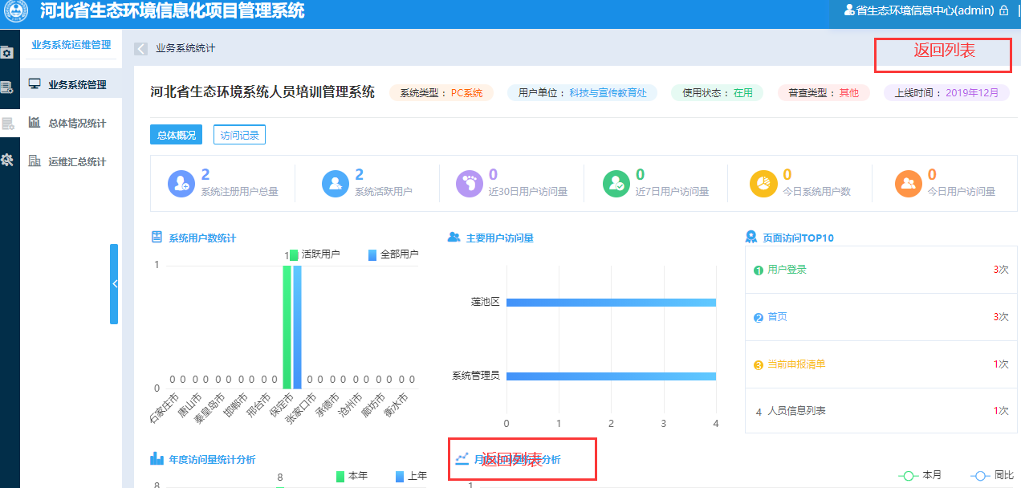

### 运维报告

* + 1. 点击“保存”，不返回列表，再点击保存，则列表出现两条重复数据

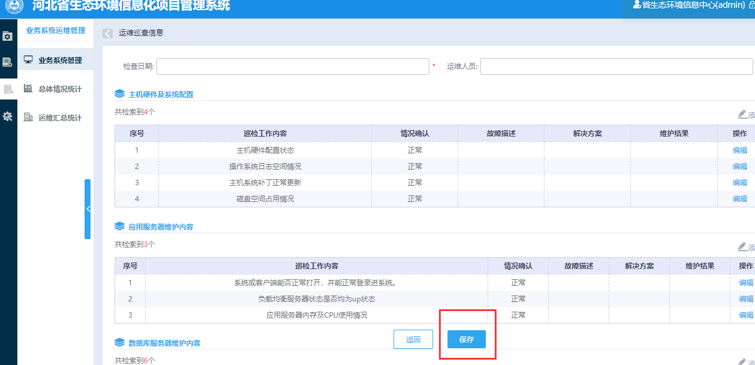

* + 1. 列表排序，按照检查日期、发生日期、系统现场升级部署时间，由新到旧排序

